TUGAS DELPHI

MONITORING SUHU DAN KONTROL LAMPU 2 RUANGAN VIA KOMUNIKASI SERIAL

ANGGOTA KELOMPOK

* VEGA FAUZY KAMAL
* IIP NURAFIFAH
* WARRAN LIBIUM S

Tujuan pembuatan software monitoring

jgfhdgsddfs

Kelebihan software & hardware kami

1. Akurasi tinggi menggunakan sensor LM35dz
2. Range suhu yang terbaca mulai dari -55 C sampai +100 C
3. Mempunyai ketelitian 0,2 C
4. Tingkat error Baud rate 0% karena menggunakan Kristal 11.095.200 Hz
5. Data di save ke dalam database setiap 1 detik dengan tanggal dan waktu yang jelas
6. Mempunyai 2 output, di hardware (LCD) dan di software (Delphi)

Software yang di pakai

1. XAMMP untuk database MySQL
2. Delphi 7 untuk membuat aplikasi interfacing
3. BASCOM untuk membuat program pada hardware (ATMEGA8A) dengan bahasa basic
4. Khazama untuk memasuka program kedalam hardware

SOFTWARE

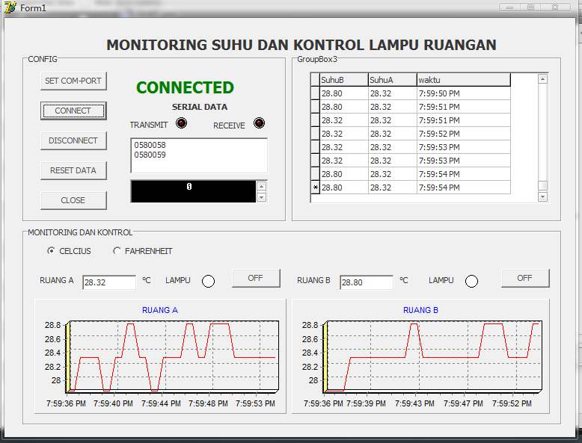

PENJELASAN SOFTWARE

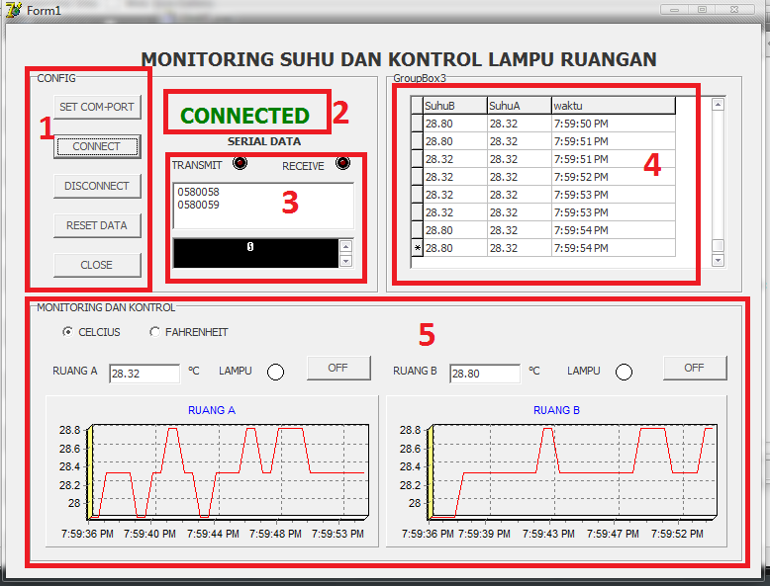

1. KONFIGURASI KOMUNIKASI SERIAL

-SET COM PORT

Sebagai pengaturan utama komunikasi serial ( set baud rate dan com-port )

-CONNECT

Untuk memulai komunikasi antara hardware dengan software

-DISCONNECT

Untuk memutuskan komunikasi antara hardware dengan software

-RESET DATA

Untuk mereset semua data yang di tampilkan ( Chart , Memo serial )

-CLOSE

Untuk menutup aplikasi

1. STATUS

Connected / Disconnected

1. MEMO

Melihat data serial yang masuk dari hardware

1. DATA RECORD

Merekam data ke dalam database MySQL

Data yang masuk :

-Suhu ruang A

-Suhu ruang B

-Lampu Ruang A

-Lampu Ruang B

-Waktu

5. Display Monitoring

- Chart ( grafik )

-Suhu dalam satuan C / F

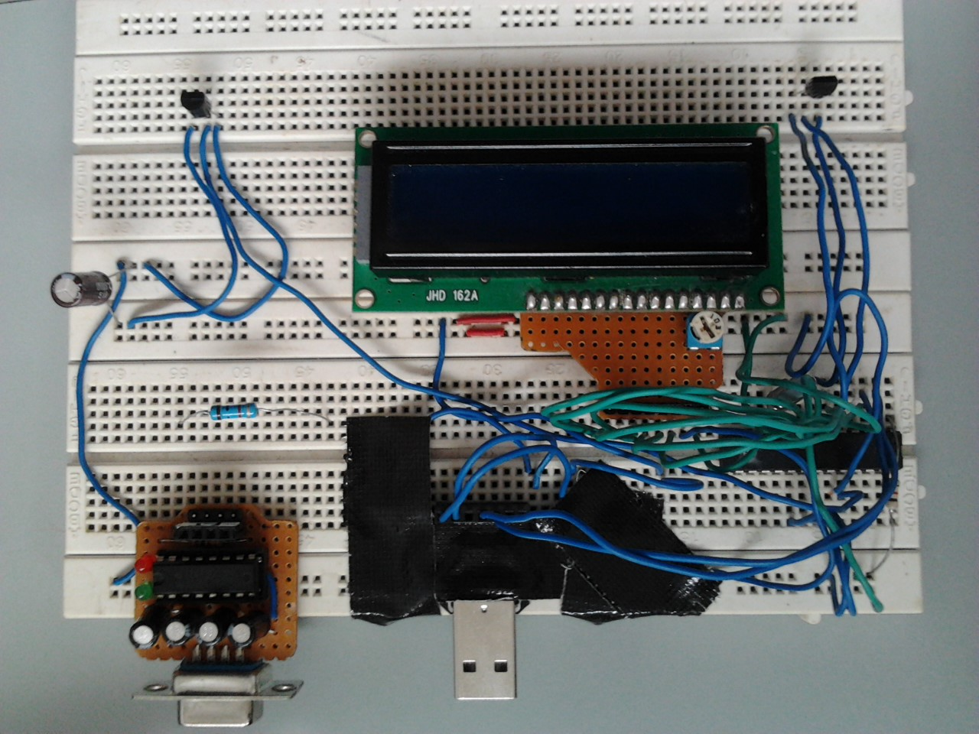HARDWARE

PENJELASAN HARDWARE

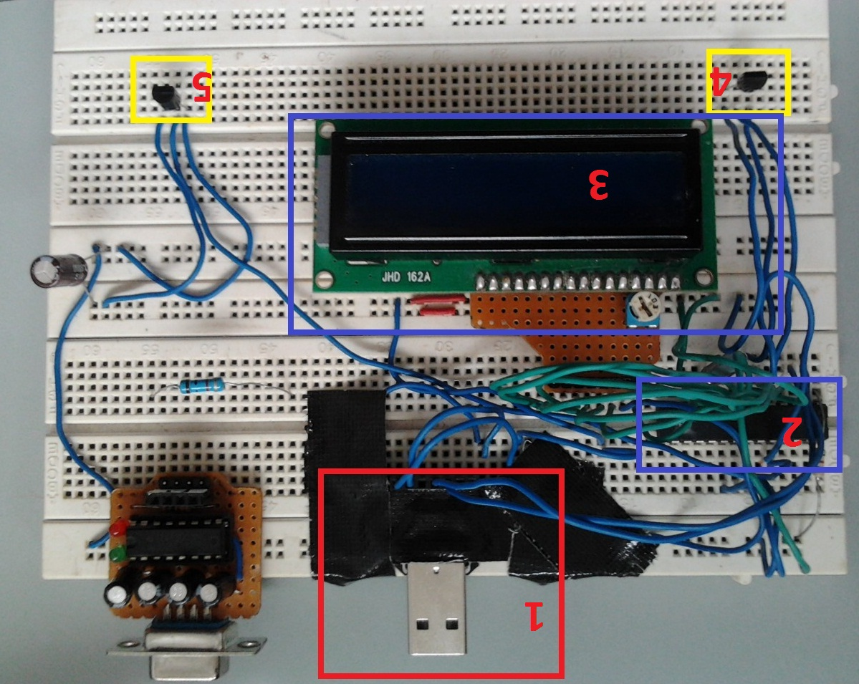

Komponen yang di pakai :

1. USB TO TTL

Berfungsi sebagai jembatan komunikasi antara hardware dengan software, dengan protocol serial via USB.

1. IC ATMEGA 8A

Chip ini di sudah di program untuk mengambil data dari sensor A dan sensor B, lalu di tampilkan

Dengan LCD , dan juga data sensor tersebut di kirim melalui komunikasi serial, yang di jembatani oleh USB to TTL

1. LCD 16\*2

Sebagai penampil data suhu di hardware

1. SENSOR SUHU LM 35DZ UNTUK RUANG A
2. SENSOR SUHU LM 35DZ UNTUK RUANG B

Berfungsi sebagai tranduser, yang dapat mengubah satuan suhu di alam, menjadi satuan listrik

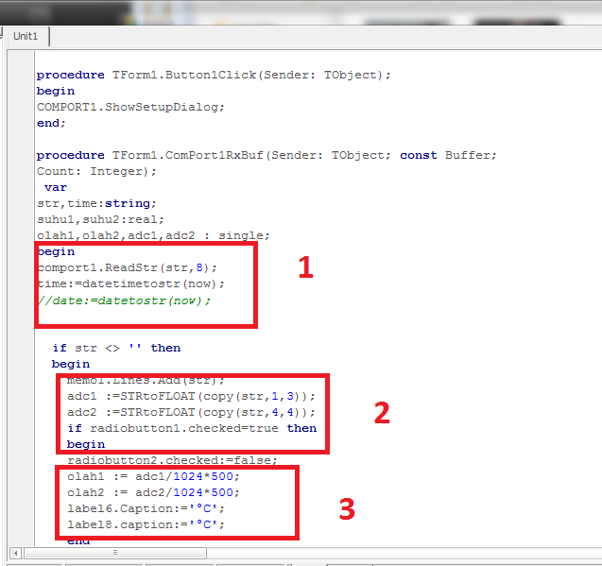LISTING PROGRAM DELPHI

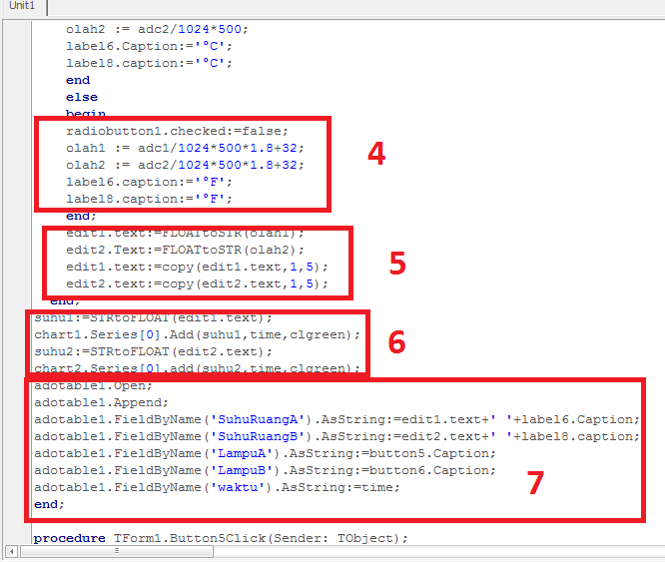

1. Membaca data serial dari hardware
2. Memisahkan data serial dari hardware untuk di bagi ke suhu ruang a dan suhu ruang b
3. Rumus konversi data ADC yang sudah di terima menjadi satuan C
4. Rumus konversi data ADC yang sudah di terima menjadi satuan F
5. Menampilkan data yang sudah di konversi ke tampilan monitoring
6. Menampilkan data berupa grafik
7. Pengisian data ke database

LISTING PROGRAM BASCOM UNTUK HARDWARE

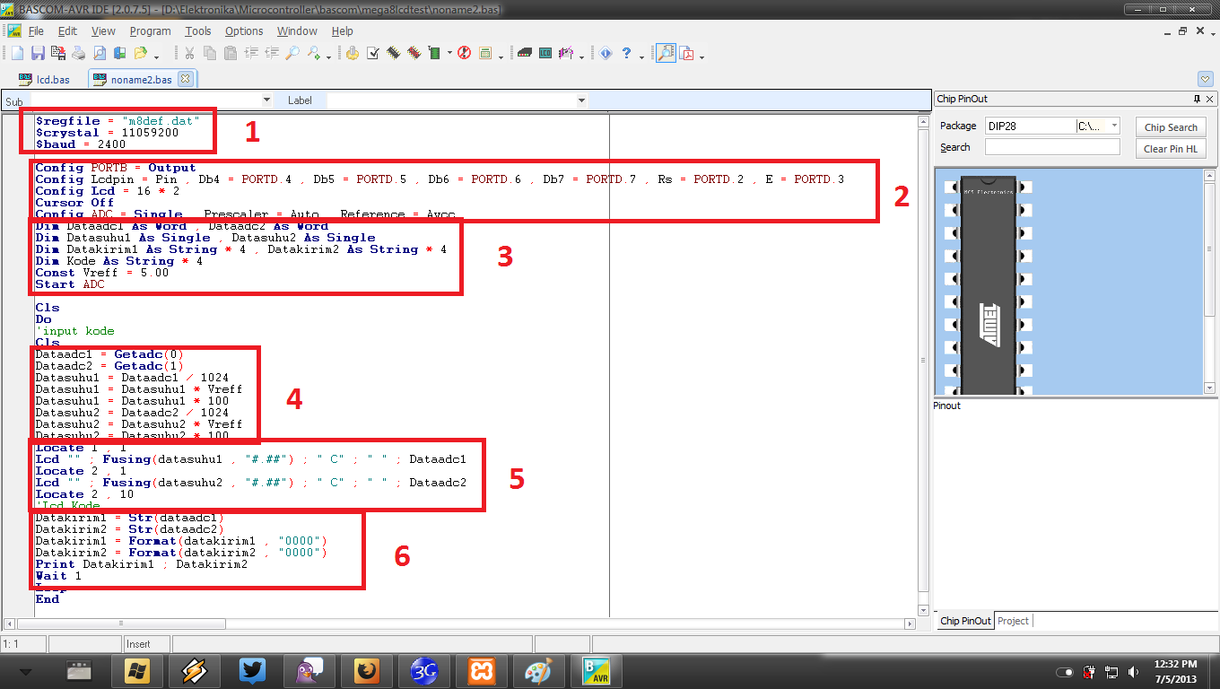

1. setting utama menggunakan IC atmega8 , crystal 11.059200 Hz dan kecepatan baud 2400
2. konfigurasi PIN yang di gunakan untuk LCD dan inputan data sensor
3. Deklarasi variable yang dipakai
4. Pembacaan data dari sensor untuk di olah
5. Penampilan data sensor ke LCD
6. Penyatuan data sensor A dan sensor B , dan pengiriman via serial

